**Peuplement des zones littorales.**

**Document 1 a: Accroissement de la population en France. Doc.1 b : Occupation des sols en France**



**Esp. naturel**

**Esp. art.**

**culture**

**Doc.2 : Population sur le Littoral Méditerranéen en 2007.**

La densité moyenne en France métropolitaine est d’environ 110 hab/km², dans les communes littorales elle dépasse 250hab/km². Les records sont enregistrés en Méditerranée. Les communes littorales de la région PACA concentrent des densités fréquemment supérieures à 300 hab/km². Ainsi, entre Cannes et Menton dans le département des Alpes maritimes (06) les communes littorales concentrent plus de 2600 hab/km². Plusieurs grands centres urbains se concentrent sur la côte méditerranéenne particulièrement, les aires métropolitaines de Marseille et de Nice qui comptent toutes les deux, plus d’un million d’habitants. **Source : onlm.fr**

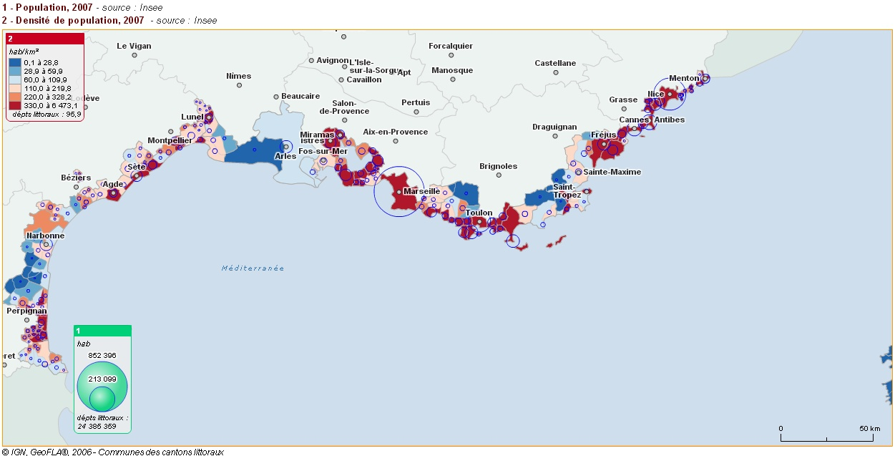

**Doc. 3 : évolution deu peuplement sur le littoral méditerrannéen (1999-2007)**

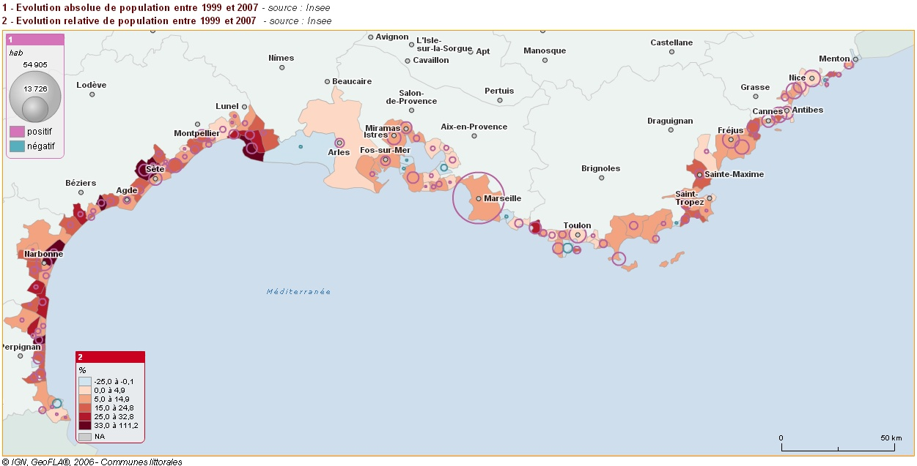

La population sur le littoral méditerranéen continue de s’accroître dans la majeure partie des communes. Les taux de croissance ont parfois dépassé 33% en8 ans.

1ère agglomération méditerranéenne, Marseille a vu sa population croître de près de 55000 personnes. Mais c’est sur la côte du Languedoc-Roussillon que la croissance est la plus forte.